https://www.youtube.com/watch?v=HnwBsScwvZk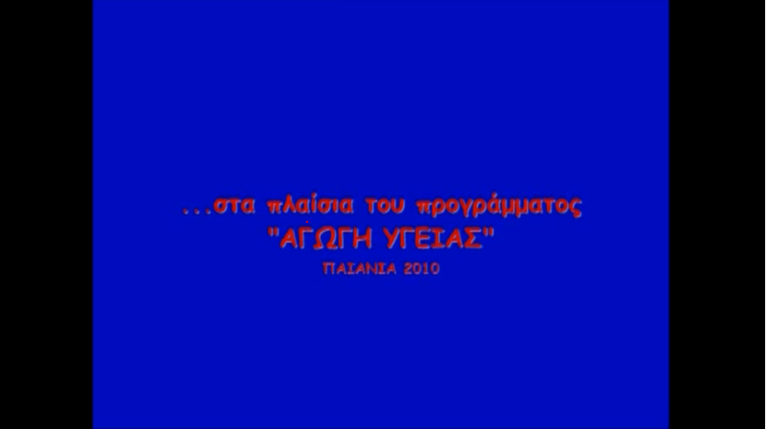

Αφού παρακολουθήσετε το βίντεο, ζωγραφίστε τις υγιεινές και τις βλαβερές τροφές.

https://www.youtube.com/watch?v=R4C5Q9wLy4A ΤΡΑΓΟΥΔΙ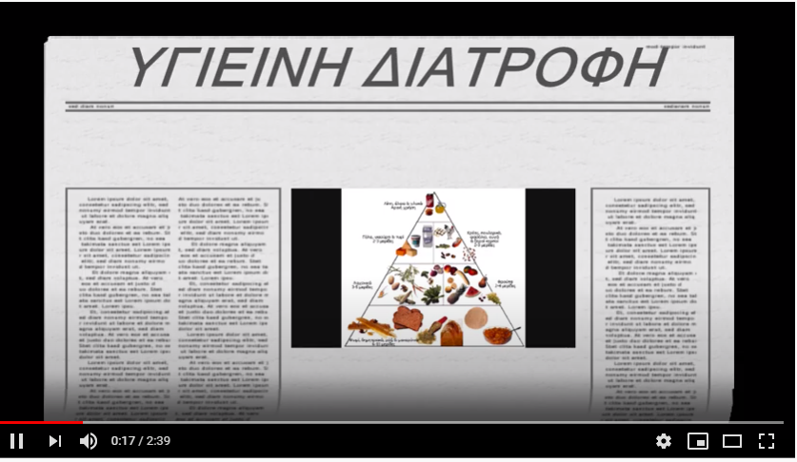
Σε ποιες τροφές λέμε ΝΑΙ και σε ποιες λέμε ΟΧΙ;

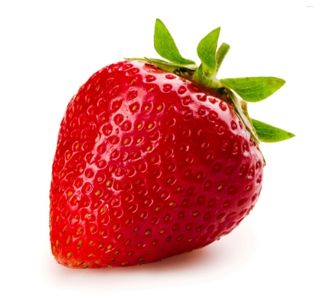
ΤΑ ΦΡΟΥΤΑ ΤΗΣ ΑΝΟΙΞΗΣ
Είμαι κόκκινη

με μαύρες βούλες
στολίζω τα γλυκά
και με τρώνε τα παιδιά.

Τι είμαι; Η ΦΡΑΟΥΛΑ

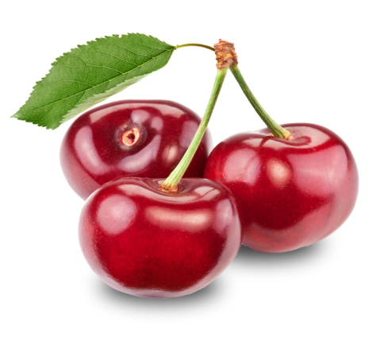
Ολόγλυκα και νόστιμα
τα τρων' και τα πουλάκια
και τα παιδιά στ' αυτάκια τους

τα' χουν σκουλαρικάκια.

Τι είναι; ΤΑ ΚΕΡΑΣΙΑ

Μάθετε τα αινίγματα και γράψτε τις λέξεις ΦΡΑΟΥΛΕΣ και ΚΕΡΑΣΙΑ μέσα στις καρτέλες.

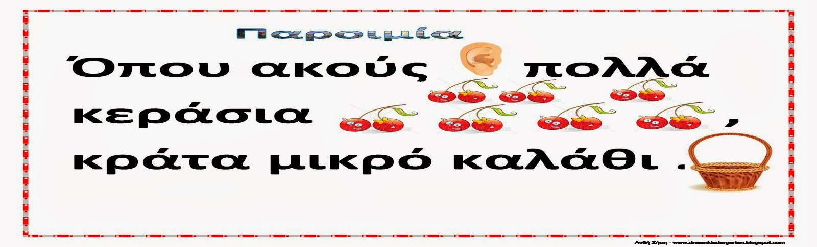
Μάθετε την παροιμία. ππαροιμίαπαροιμία θέλει να σας πει να μην μην πιστεύετε ε’υκολα εύκολα όταν ακούμε ακούτε πολλά λόγια.

